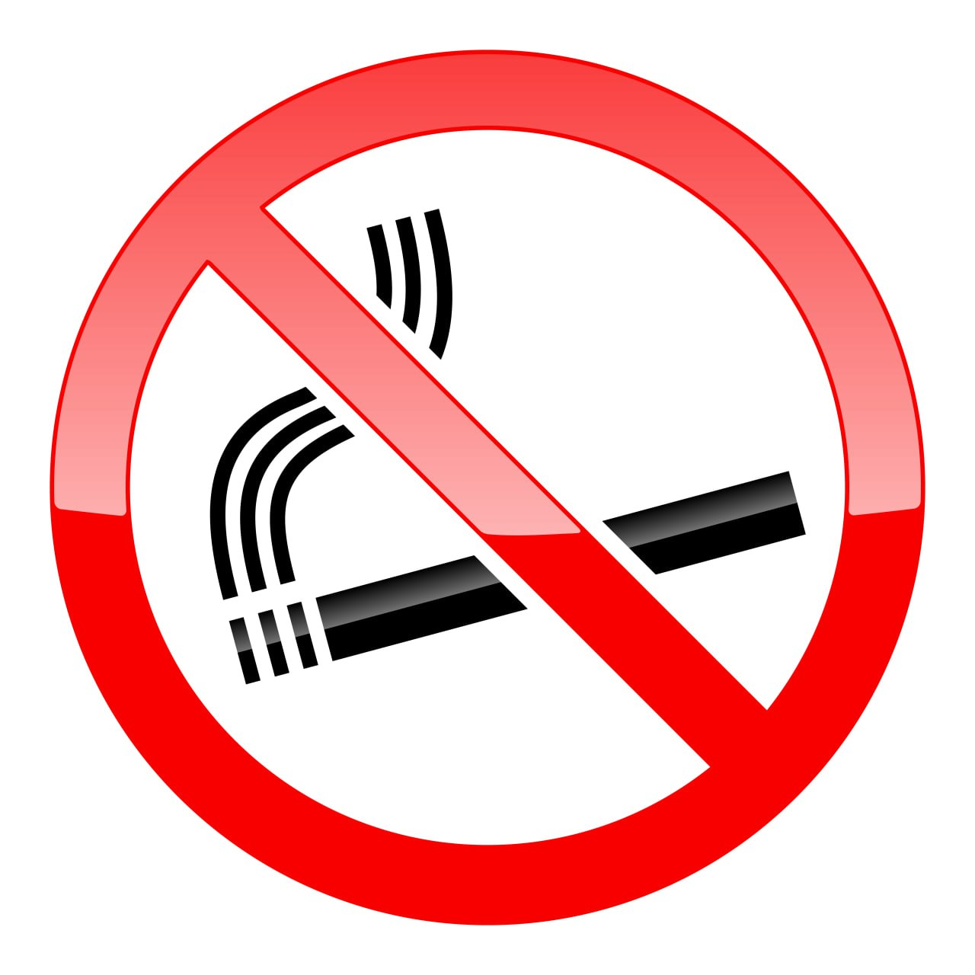

Курение - важная социальная проблема, которая сильно угрожает здоровью населения.

В последние годы обозначилась еще одна проблема – молодежь отдает предпочтения вейпам, кальянам. Произошло некоторое замещение одной формы зависимости другой. Человеку кажется, что он заменяет вредную сигарету, на "безвредный" кальян либо вейп. Однако, другие табачные продукции содержат те же канцерогенные вещества, которые негативно влияют на организм, как и обычные сигареты. При этом никотиновая зависимость от них может развиваться даже быстрее.

Электронная сигарета не сертифицирована Всемирной организацией здравоохранения (ВОЗ), и никакие масштабные исследования этого устройства не проводились. Ни картриджи, ни сами сигареты не подлежат обязательной сертификации – то есть недобросовестные продавцы спокойно могут производить подделки или опасные для здоровья устройства.
Будьте осторожны.
Лучшая профилактика – не начинать курить. А если все-таки начали, то решительно откажитесь от вредной привычки.

